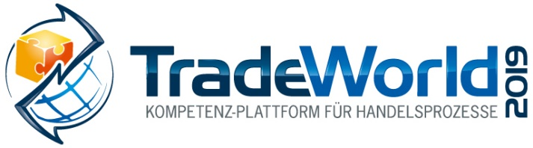
Messe- und Kongress-GmbH
Joseph-Dollinger-Bogen 7
D - 80807 München
Tel.: +49 (0)89 32391-259
Fax: +49 (0)89 32391-246
www.euroexpo.de
www.logimat-messe.de
www.tradeworld.de
19. bis 21. Februar 2019, Messe Stuttgart

Im Rahmen der:

17. Internationale Fachmesse für Intralogistik-
Lösungen und Prozessmanagement

München, 11.12.2018

Presseinformation

FORUM: B2B-Commerce im Plattformzeitalter
Welche B2B-Geschäftsmodelle im digitalen Plattformzeitalter Bestand haben

Mittwoch, 20. Februar 2019, von 10:00 bis 11:15 Uhr, Forum T, Halle 2

Moderation: Gero Becker, Senior Projektmanager, ECC Köln - IFH Köln GmbH, Köln

Bereits heute wird bei drei von vier Beschaffern die Customer Journey regelmäßig von digitalen Plattformen beeinflusst – entweder während der Informationsphase oder bei der schlussendlichen Beschaffung. Klassische B2B-Handelsmodelle, deren Wertangebot die Aggregation von Angebot und Nachfrage ist und deren Erlösströme sich in Handelsmargen erschöpfen, werden es im digitalen Plattformzeitalter zunehmend schwer haben. Digitale Plattformen sind schlicht besser und kostengünstiger in der Lage, effiziente Marktmechanismen zu gewährleisten. Für Multi-Channel-Anbieter wird es daher immer entscheidender, sich mit zusätzlichen Services vom reinen Handelsmodell abzugrenzen.
Das Fachforum des ECC Köln am Mittwoch, 20. Februar 2019 von 10:00 bis 11:15 Uhr in Halle 2 zeigt Ihnen, was B2B-Anbieter berücksichtigen müssen, um zukünftig in der Customer Journey relevant zu bleiben. Moderiert wird das Forum von Gero Becker, der als Senior Projektmanager am ECC Köln tätig ist.

Folgendes Programm erwartet die Teilnehmer:

10:00 – 10:20 Uhr
Customer Journey im B2B und die Bedeutung von Plattformen
Gero Becker, Senior Projektmanager, ECC Köln

10:20 – 10:40 Uhr
ROOBEO - Es wird Zeit für Digitalisierung in der Baustoffbranche
Michél-Philipp Maruhn, Gründer & CEO, ROOBEO

10:40 – 11:00 Uhr
Die Wirtschaftsmacht von nebenan … wacht auf
Mirco Grübel, Gründer & CEO, Myster

11:00 – 11:15 Uhr
Podiumsdiskussion zu Plattformen im B2B
Gero Becker, Michél-Philipp Maruhn, Mirco Grübel

Im Anschluss an das Fachforum wird Herr Becker für vertiefende Gespräche am Stand C23 des ECC Köln/ECC-Club in Halle 2 zur Verfügung stehen.

Pressekontakt:
Sabrina Fritsche, Unternehmenskommunikation & Marketing
Tel.: +40 (0) 221 943607-827
E-Mail: s.fritsche@ifhkoeln.de

Hinweis: Für den redaktionellen Inhalt dieser Meldung ist das Unternehmen bzw. Institut verantwortlich, das dieses Forum veranstaltet.

